Terme und Gleichungen A | Terme und Gleichungen B
  1. | Geben Sie einen Term zur Bestimmung des Umfangs an. | 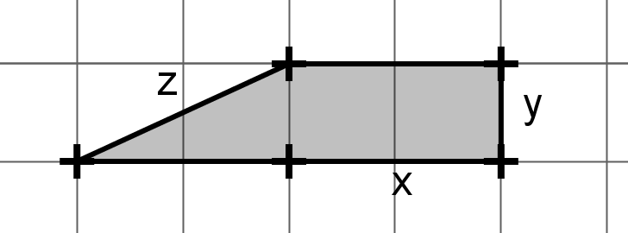
   | 2. | A = x ∙ y + $\frac{1}{2}$ x ∙ y = 1,5 ∙ x ∙ y
  3. | Der Flächeninhalt einer Figur sei A = 3x². Wie groß ist der Flächeninhalt, wenn x = 2 cm ist.
   | 4. | u = 2 ∙ 3 + 8 = 14  Der Umfang ist 14 cm.
  5. | Welcher Wert hat der Term 3a – b für a = 2 und b = –1?
   | 6. | 2 + 2 = 4
  7. | Der Term a – 2b soll für a = 12 den Wert 6 annehmen. Wie groß ist b?
   | 8. | –4 = 3 ∙ 0 – 4 ⇒ a = 0
  9. | Der Flächeninhalt einer Figur sei A = 4x². Skizzieren Sie, wie eine passende Figur aussehen könnte.
   | 10. | Bsp.: 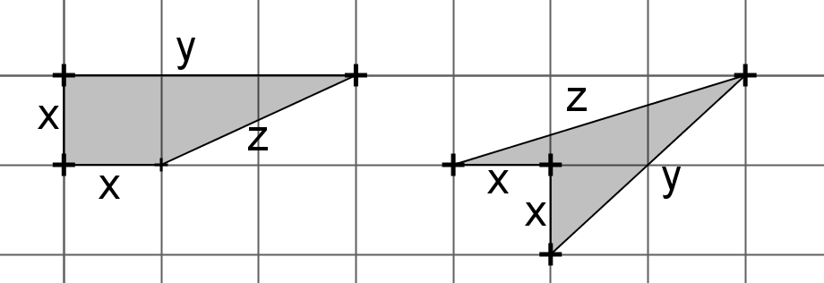
   | 1. | u = 3x + y + z
  2. | Geben Sie einen Term zur Bestimmung des Flächeninhalts an.
   | 3. | A = 3 ∙ (2cm)² = 12 cm²  Der Flächeninhalt ist 12 cm².
  4. | Der Umfang einer Figur sei u = 2x + 8. Wie groß ist der Umfang in cm, wenn x = 3 ist?
   | 5. | 6 + 1 = 7
  6. | Welcher Wert hat der Term a – 2b für a = 2 und b = –1?
   | 7. | 6 = 12 – 2 ∙ 3 ⇒ b = 3
  8. | Der Term 3a – b soll für b = 4 den Wert – 4 annehmen. Wie groß ist a?
   | 9. | Bsp.: 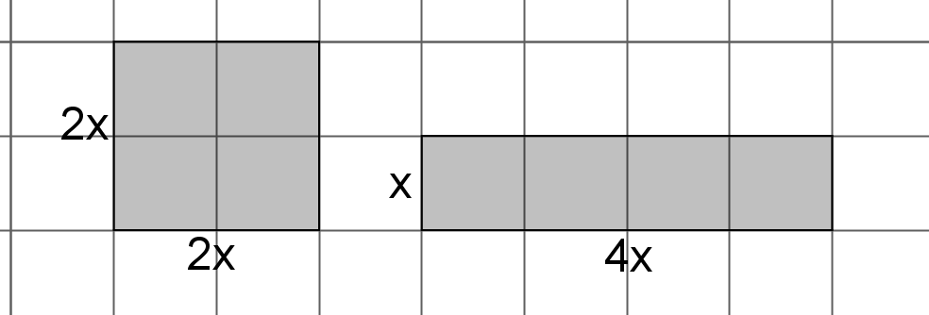
  10. | Der Umfang einer Figur sei u = 2x + y + z. Skizzieren Sie, wie eine passende Figur aussehen könnte.

